«Воспитание без насилия»

Взрослые часто признают, что им сложно ограничивать свои негативные реакции и насилие по отношению к детям, говоря, что «они по-другому не понимают», «как ещё можно до них достучаться?», или успокаивают себя тем, что «Нас самих так воспитывали, и ничего-выросли нормальными людьми».
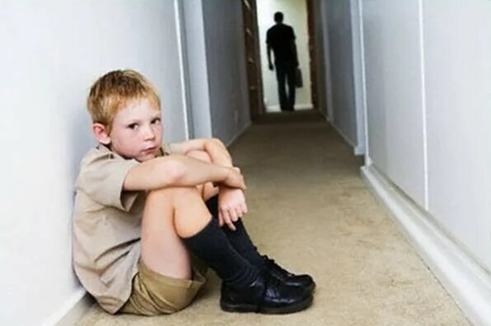
Воспитание без насилия-это работа над собой, на которую надо тратить свои силы и время, результатом которой могут быть гармоничные и понятные отношения с детьми, формирование здоровой личности ребёнка.
А еще развитие взрослого как родителя, повышение самоуважения и успехи в других отношениях, ведь развитие новых навыков, повышение уровня эмпатии и стрессоустойчивости отразятся на других сферах жизни.
Дети, которых воспитывают в строгости, более склонны к неповиновению
Исследования показывают, что дети, воспитывающиеся в сильной строгости, в подростковом возрасте проявляют жестокость и неповиновение.
Чтобы понять причины этого феномена, посмотрите, как он работает у взрослых. Каждого из нас воспитали более или менее строго, и нам это не нравилось. В результате это приводит к проблемам с саморегуляцией. Мы злимся или возмущаемся, когда кто-то пытается нам указывать на то, что нужно делать. Иногда мы бунтуем против ограничений, которые сами же себе и устанавливаем. Также по результатам исследований, такие дети имеют склонность к ожирению.

